疫情对哥伦比亚儿童早期护理影响

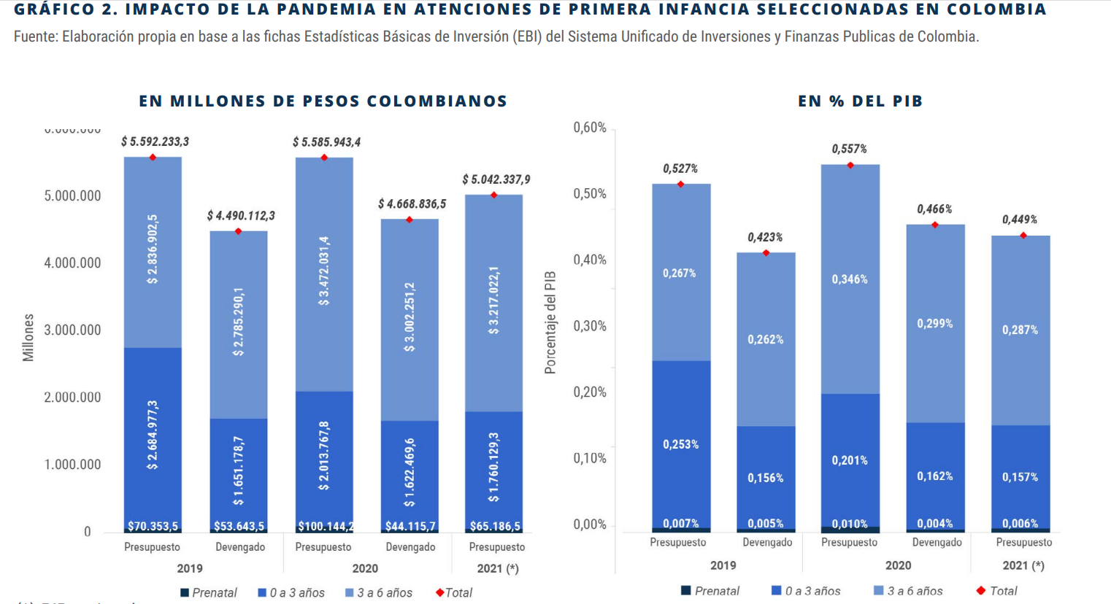

化石燃料开采

ENERGY AND MINING IN THE AMAZON

哥伦比亚是该地区重要的石油生产国，2019年占拉丁美洲产量的11%(如下图)，2019年石油部门占哥伦比亚gdp的3.7%，占出口的40.4%，比其他任何商品都多。2002年第756号法律规定了一个浮动的特许权使用费比例，从每天产量不超过5000桶的油田的产量价值的8%到每天产量超过60万桶的油田的25%。在过去的20年里，天然气的使用费一直在下降，而石油的使用费却在下降:在1000英尺以下的陆地和海上开采的使用费为80%，在更深的水域开采的使用费为60%2018年，石油和天然气开采产生了约22亿美元的特许权使用费。

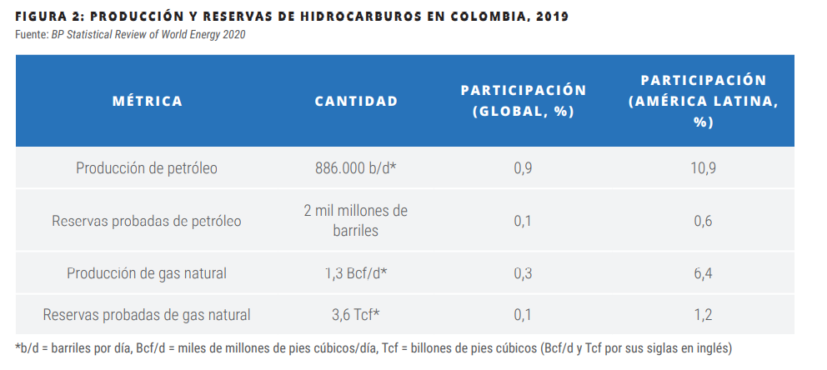

哥伦比亚也是各种矿产的主要生产国。2019年，煤炭(89%)、镍(5.3%)和贵金属(4.3%)是产生该国最高版税收入的矿产资源拉丁美洲的煤炭产量为8240万吨，占世界总产量的80%，占世界总产量的1%煤炭也占该国出口的14.4%此外，2019年，哥伦比亚生产了世界1.5%的镍25和1.1%的金。

采矿活动和收入也受到Covid-19的影响。尽管采矿业务不受哥伦比亚检疫的限制，28家大型煤矿公司也同样减少了他们的活动，哥伦比亚矿业协会(ACM)的负责人在4月份表示，采矿活动下降了75%黄金开采是一个例外，因为活动仍在继续，可能是受高黄金价格的推动另一方面，煤炭价格在大流行之前就已经很低了，而且也大幅下跌。

根据共和国审计长的数据，在5年期间损失了8400亿比索(按目前汇率计算约为2.32亿美元)，其中40%投资于不确定或无用的“白象”项目。最后，公民参与也很低:公民社会通过咨询委员会参与项目审批过程被视为一种形式，没有更强大的机制。因此，该制度未能实现其社会包容和公平的目标。在2020年进行的一项研究发现,自2012年以来,花了不到30%的可用资金注重土著群体,哥伦比亚和其他民族,。

哥伦比亚2019年改革后版税分配的变化

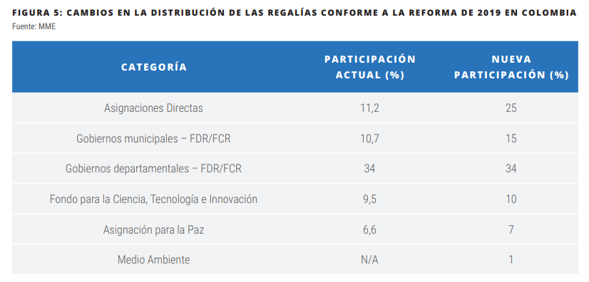

哥伦比亚2016年按行业划分的温室气体排放(CO2当量)份额：

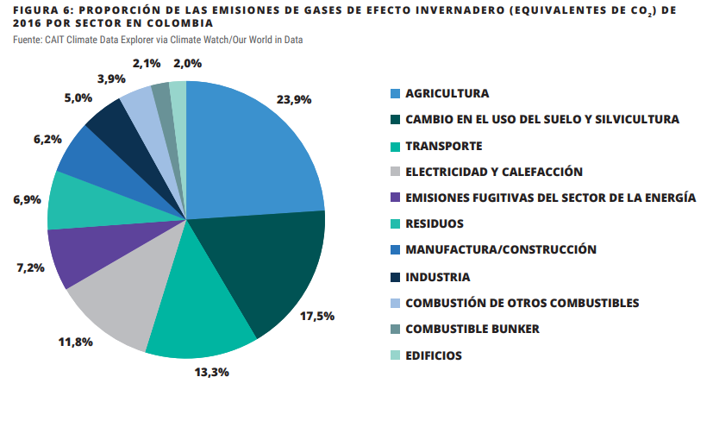

哥伦比亚2030年议程与气候变化有关的目标和指标：

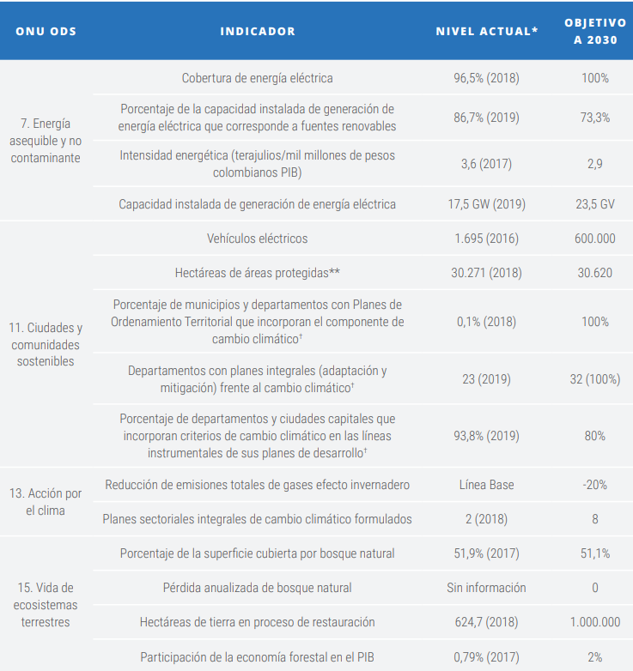

哥伦比亚自2012年以来按项目部门划分的版税投资(哥伦比亚比索)

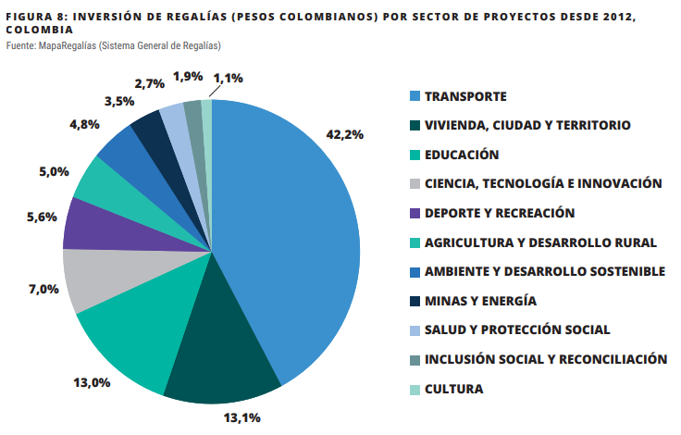

投资于气候变化项目的年度管理系统资源及占年度管理系统总支出的比例

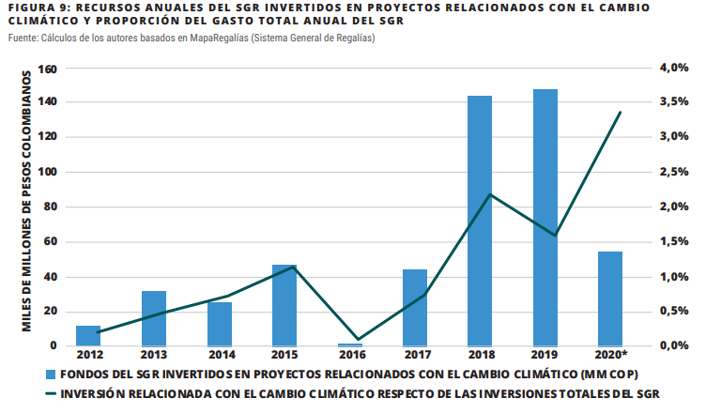

气候变化相关项目的年平均SGR值

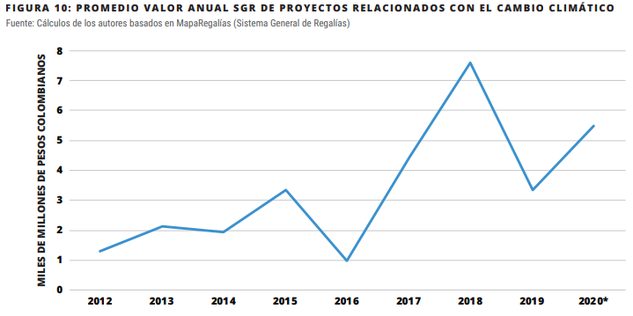

2012年以来按rms资金来源划分的气候变化相关项目和投资

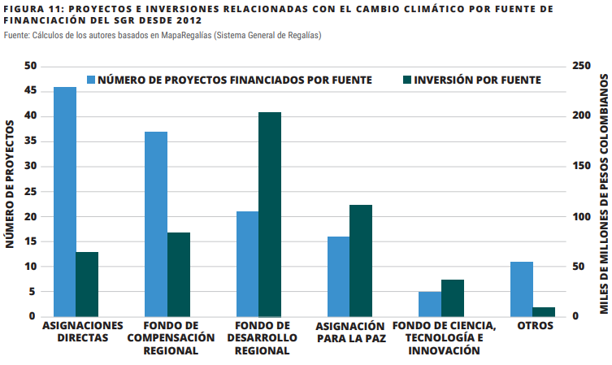

自2012年以来，按SGR来源分列的气候变化相关项目投资(哥伦比亚比索)

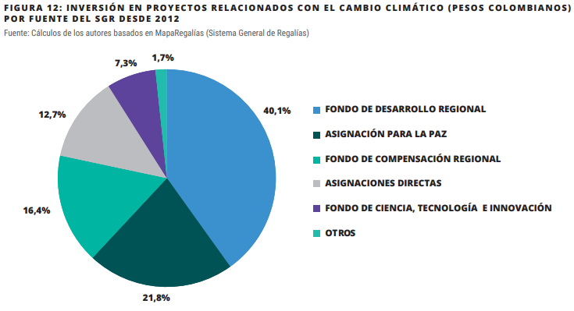

自2012年以来，SGR按影响地区对气候变化相关项目的投资(哥伦比亚比索)

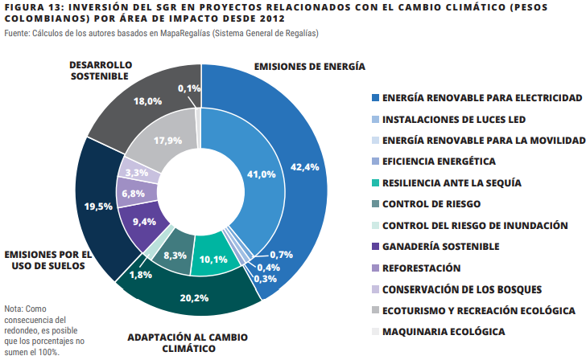

自2012年以来，按执行级别划分的哥伦比亚比索(左)和项目(右)与气候变化相关的SGR投资

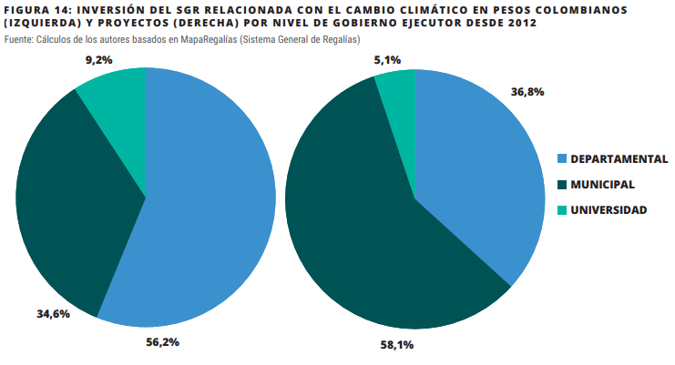

新冠疫情的影响

La pandemia tiene en crisis los derechos de la niñez

新生儿因产科并发症和出生创伤造成的非胎儿死亡率

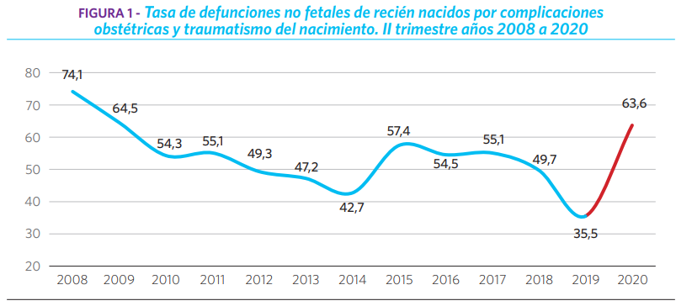

在隔离之前和隔离期间没有工作的家庭比那些仍在工作的家庭更有可能减少孩子的食物分量和数量

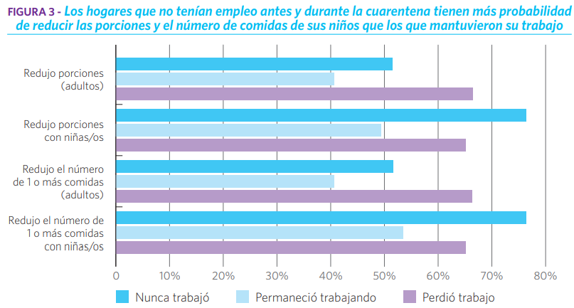

生活在第一层的成年人更经常减少他们的食物分量和次数

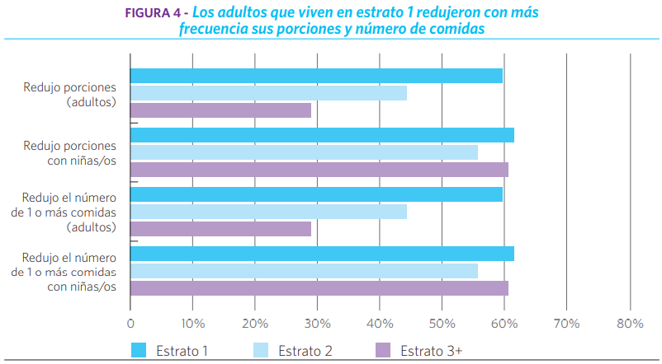

在两次调查中，由于收入下降而不得不购买更少食物的受访者比例增加了30个百分点。

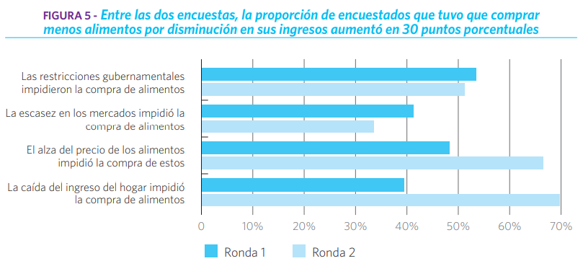

在过去的7天里，你感到担忧或紧张

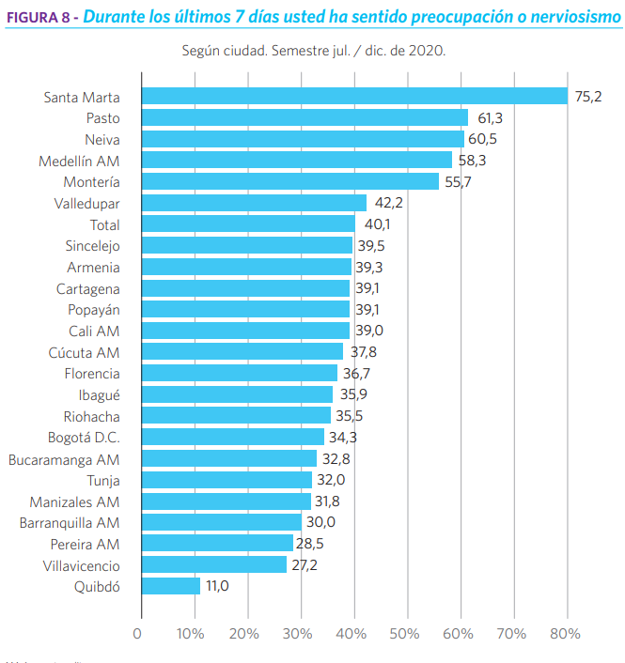

超过40%的儿童(6-18岁)自隔离开始以来出现了额外焦虑或担忧的症状

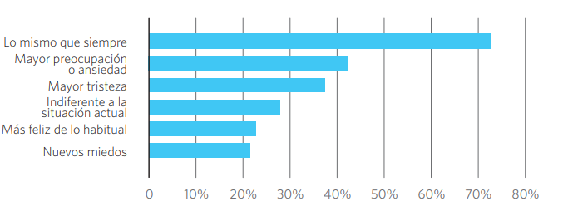

每天用于非面对面课程的学习时间:学校类型和阶层的差异

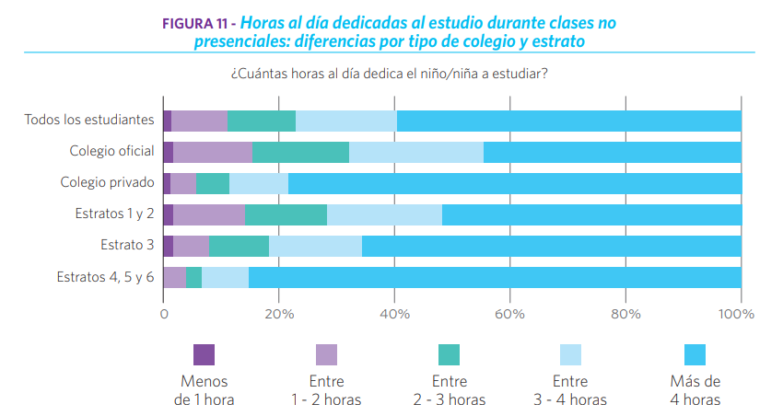

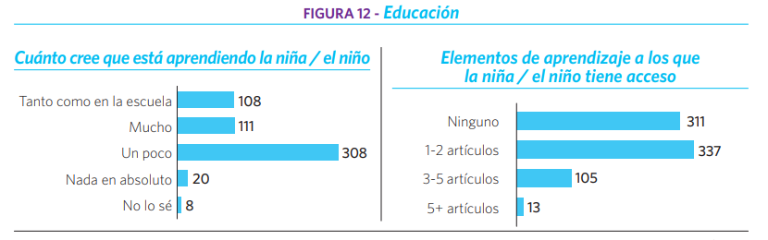

2021年辍学的前景

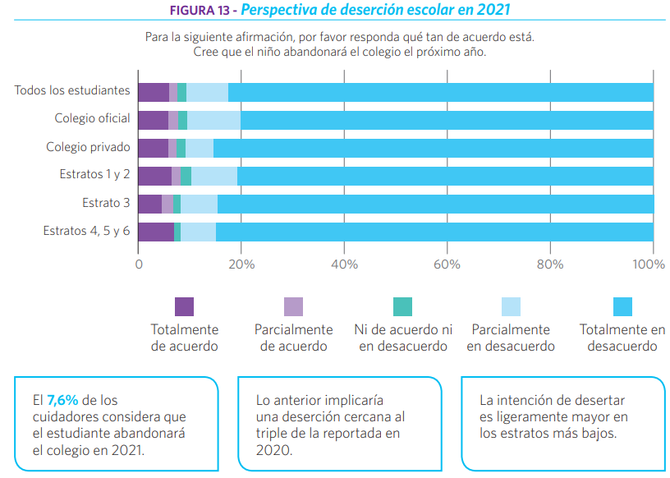

辍学

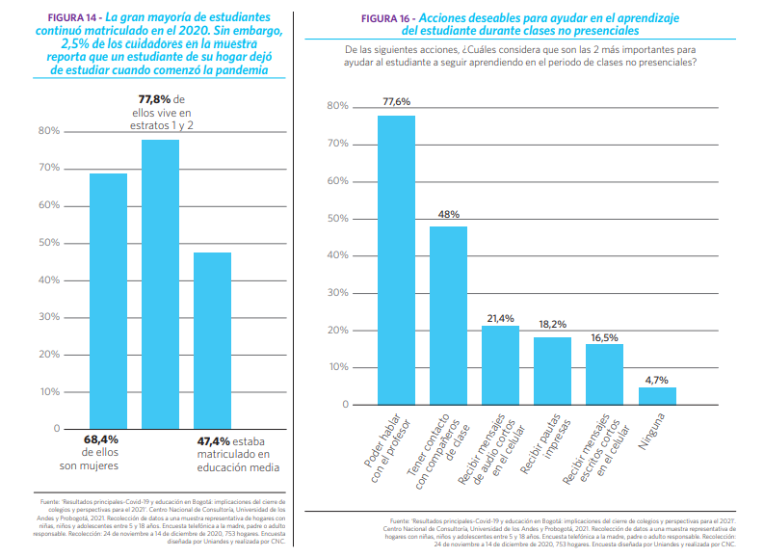

残疾人新冠前后的受教育水平

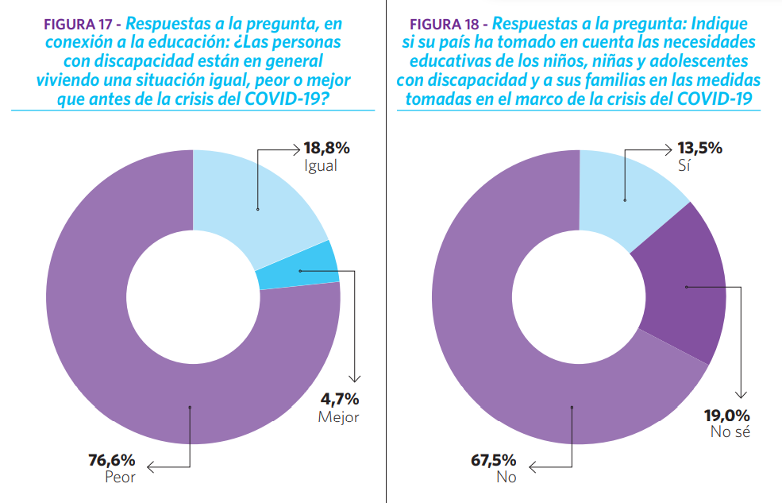

根据受害者的年龄和性别，儿童和青少年的非致命暴力。哥伦比亚，比较2019年和2020年3月12日至7月31日

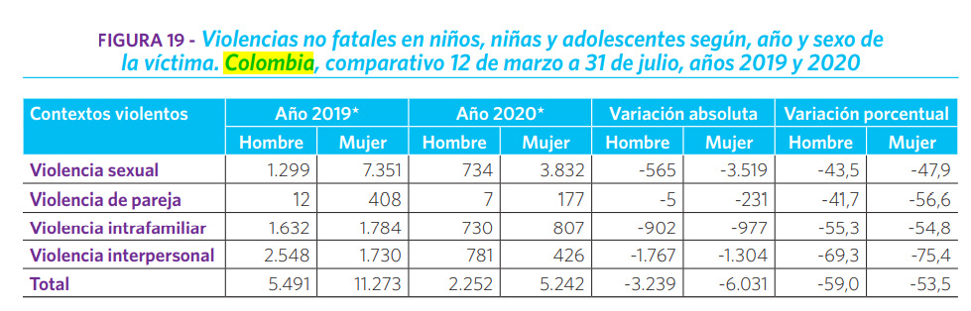

收入生计情况

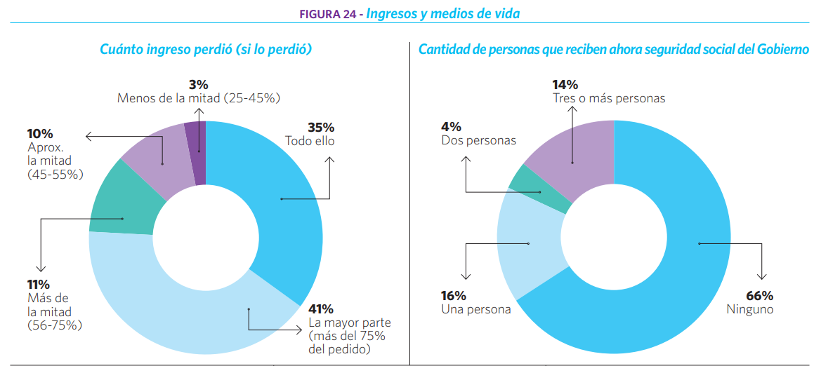

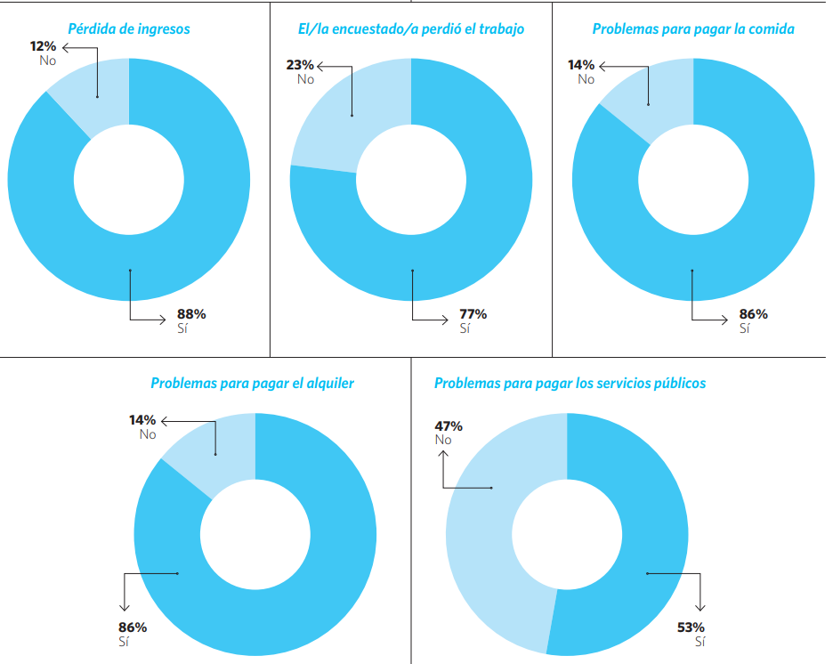

日常生活的改变

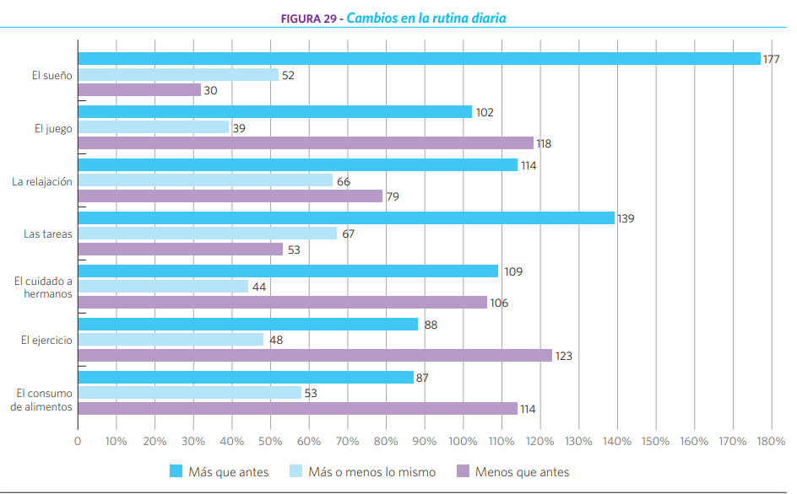

隔离的感觉

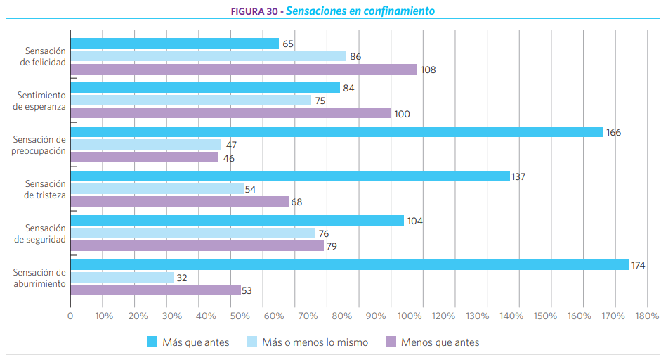

[2021_LAPOP_AmericasBarometer_Pulse_of_Democracy.pdf (vanderbilt.edu)](https://www.vanderbilt.edu/lapop/ab2021/2021_LAPOP_AmericasBarometer_Pulse_of_Democracy.pdf)

经济情况恶化

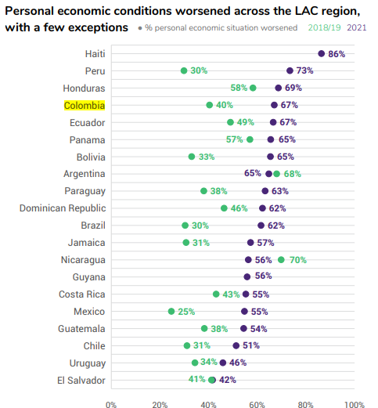

粮食不安全情况加剧

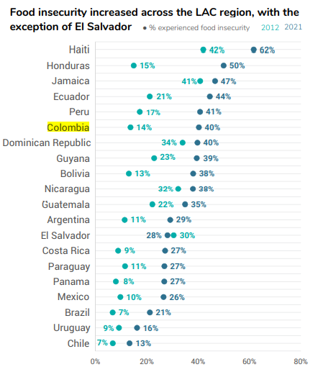

认为选举是富人花钱买的

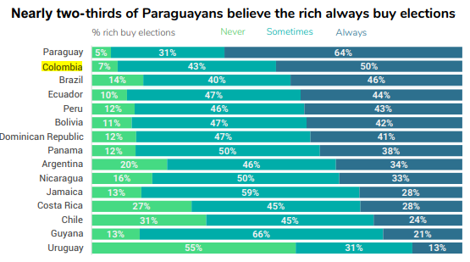

对投票保密性保持怀疑

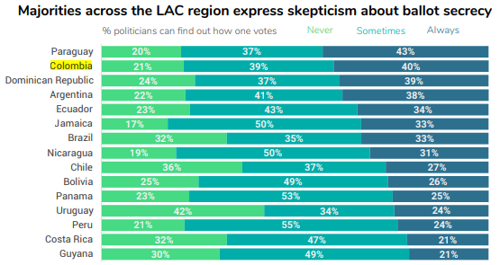

认为外国政府干预本国选举

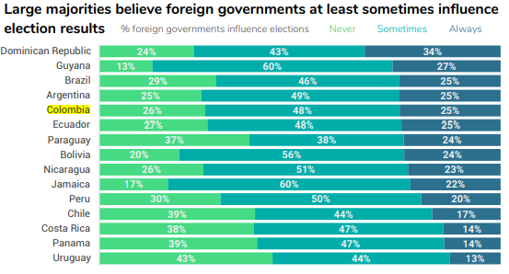

相信中国还是美国

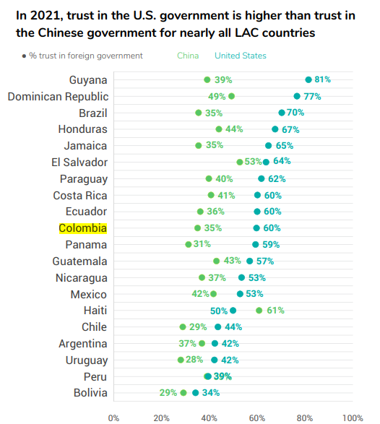

[Colombia_2018_Democracia_e_Instituciones_W_11.07.19.pdf (vanderbilt.edu)](https://www.vanderbilt.edu/lapop/colombia/Colombia_2018_Democracia_e_Instituciones_W_11.07.19.pdf)

对公共卫生健康服务满意程度

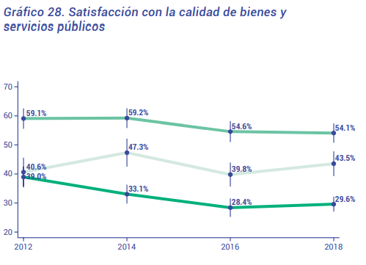

[Colombia_2018_Informe_Paz_conflicto_y_reconciliacion_W_11.07.19.pdf (vanderbilt.edu)](https://www.vanderbilt.edu/lapop/colombia/Colombia_2018_Informe_Paz_conflicto_y_reconciliacion_W_11.07.19.pdf)

是否支持通过和谈来调节游击队等武装力量

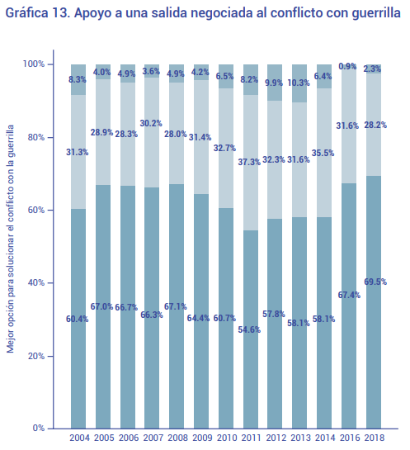

2004-2018与武装力量宽恕和解百分比

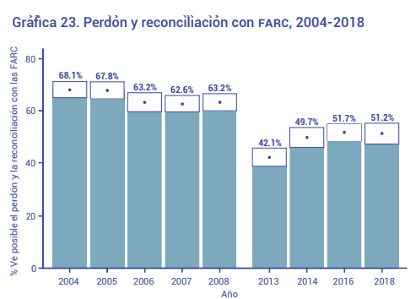

[Colombia-Informe-Especial-2015-070915-W.pdf (vanderbilt.edu)](https://www.vanderbilt.edu/lapop/colombia/Colombia-Informe-Especial-2015-070915-W.pdf)

2004-2015男女性别比

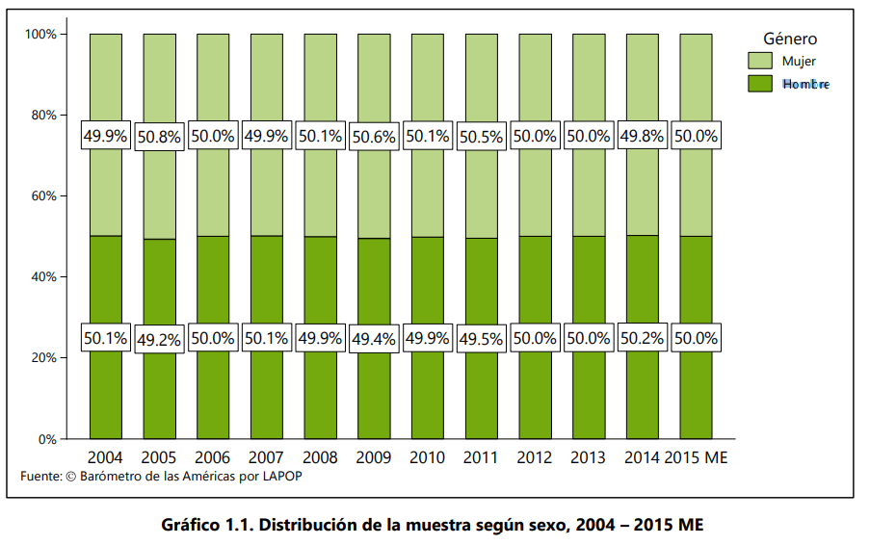

城市人口分布情况

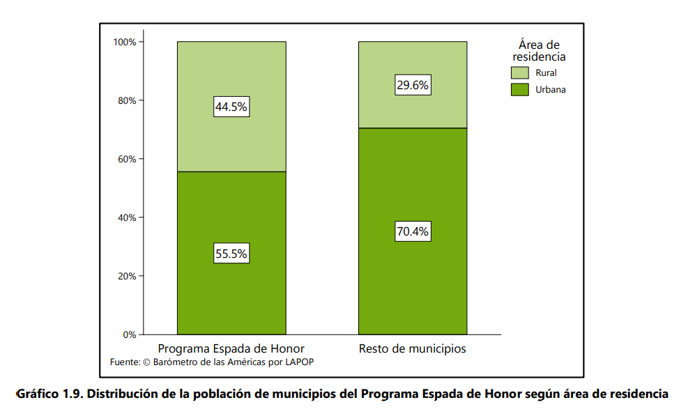

男女性别比城市人口分布

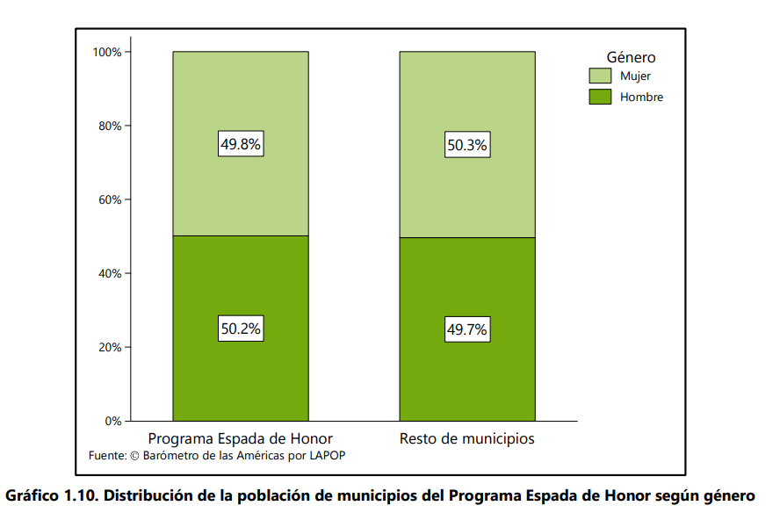

项目城市与其他城市受教育程度与年限

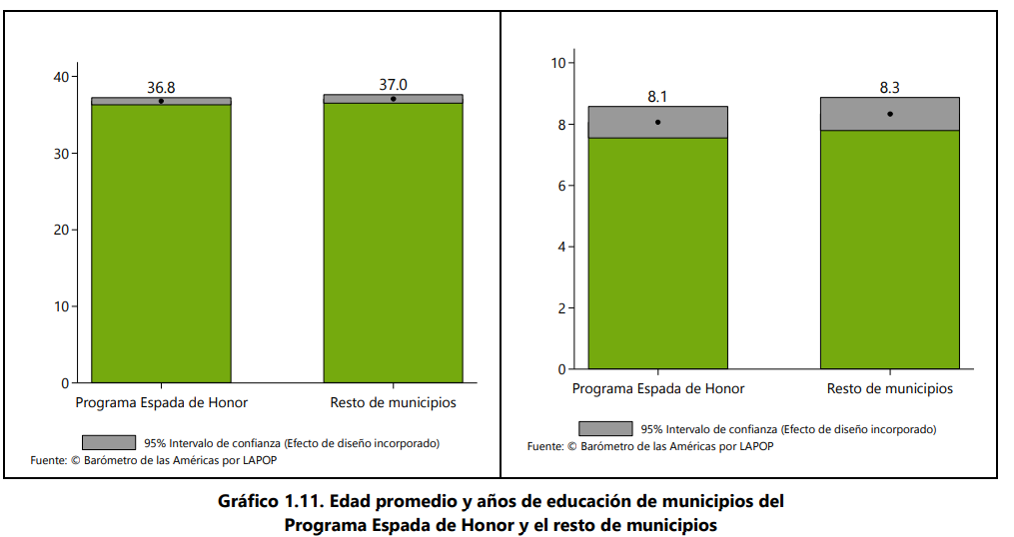

对民主的支持率

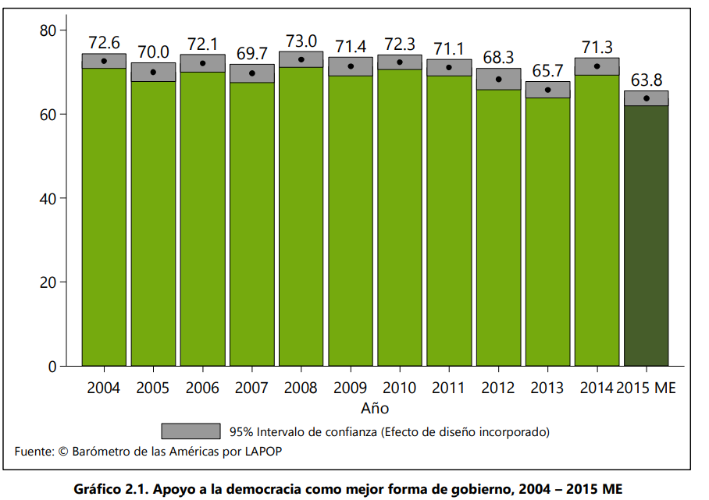

对哥伦比亚民主满意度

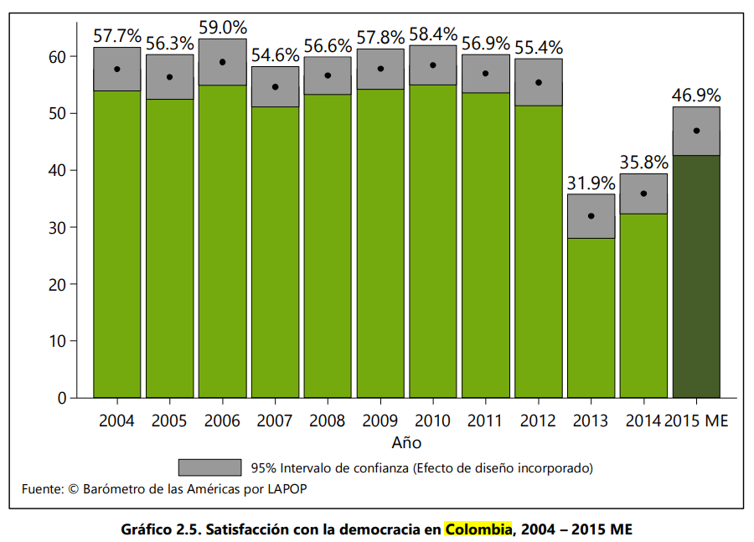

群众的不安全感

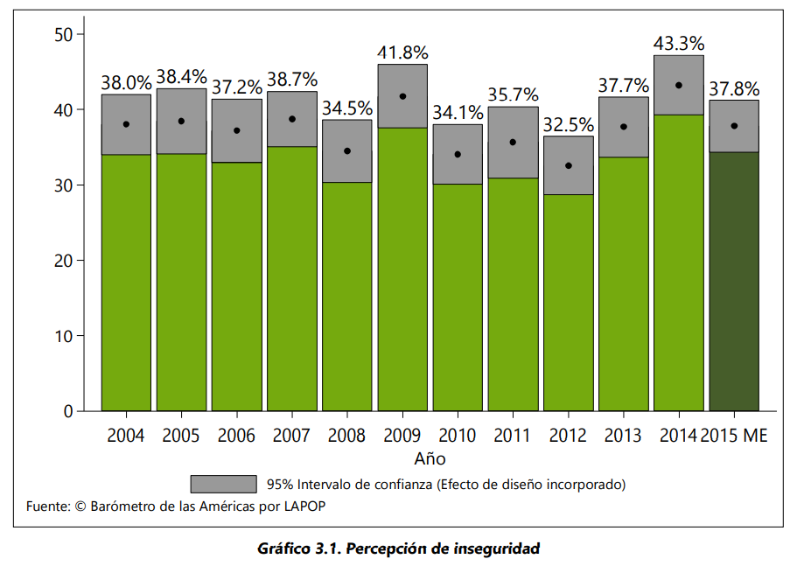

对于有罪不罚的看法

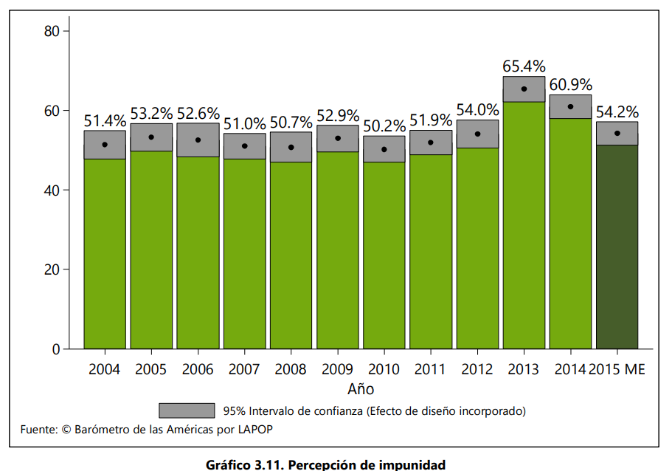

对侵犯私人土地的态度

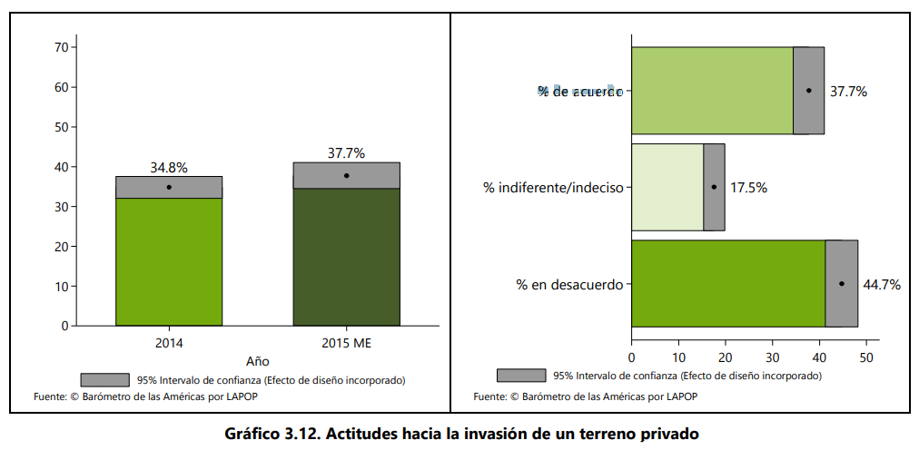

腐败感知

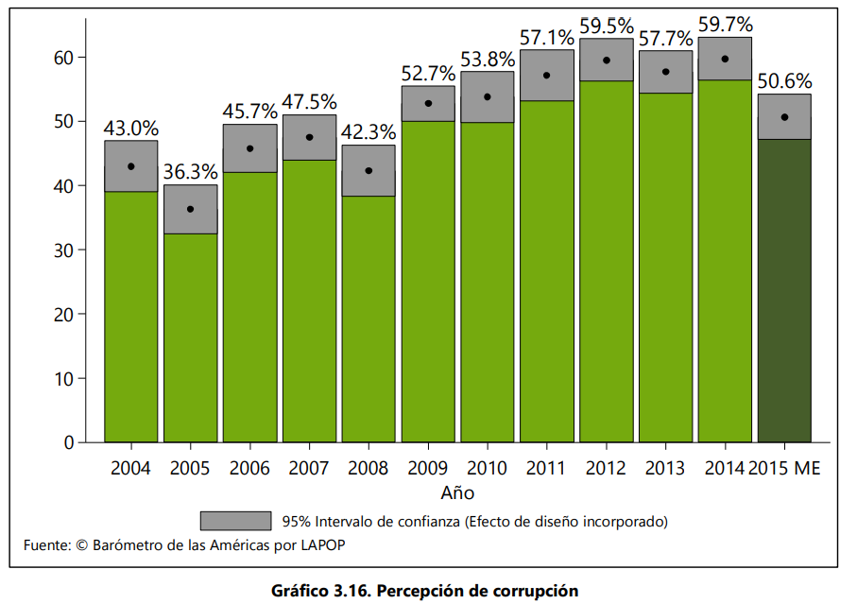

腐败受害

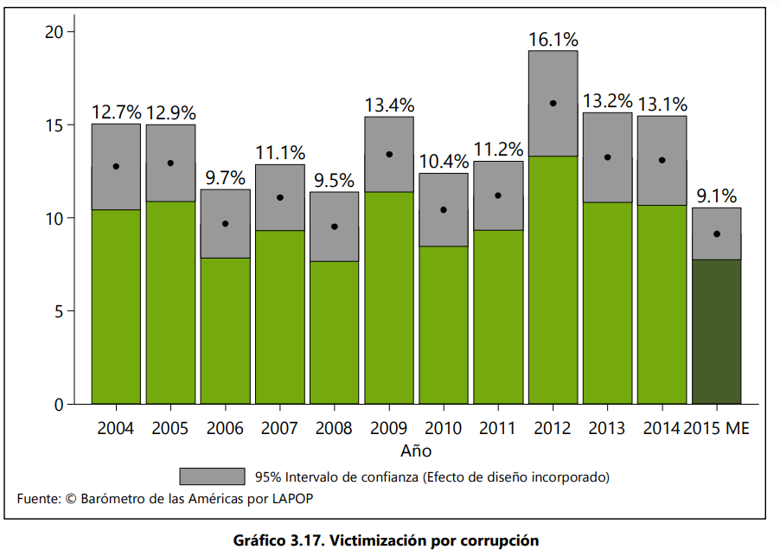

为腐败辩护

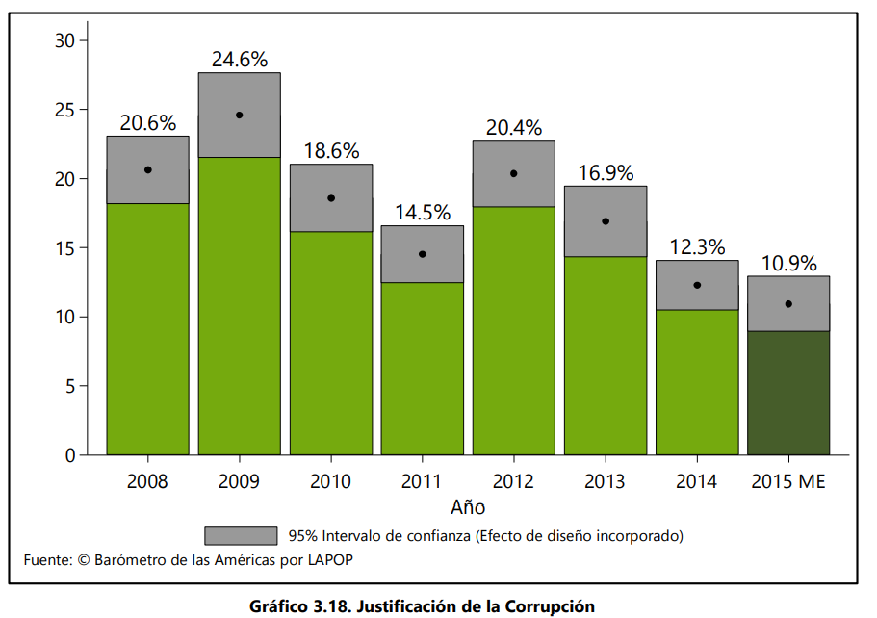

因为经济情况收到的歧视

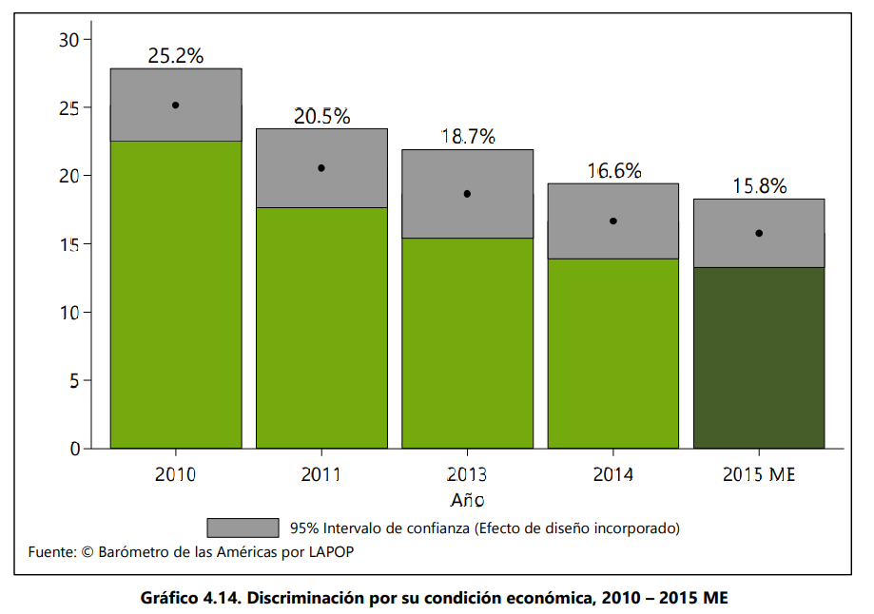

性别歧视

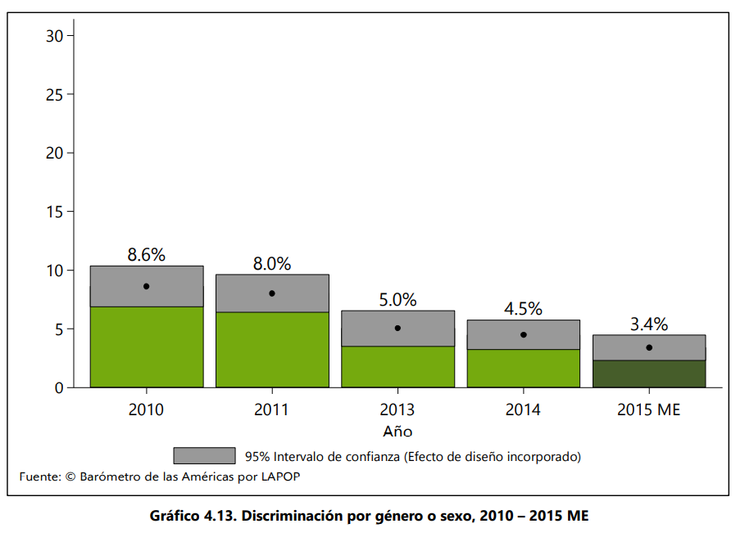

认为武装冲突自己会受害

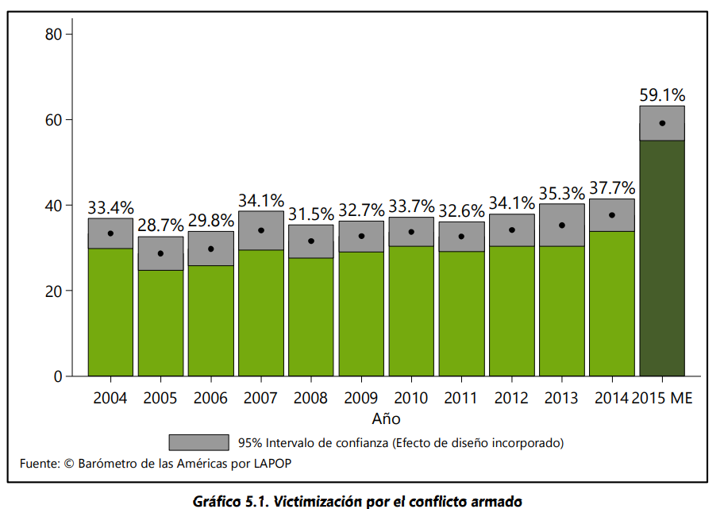

每年与游击队谈判的退出支持百分比

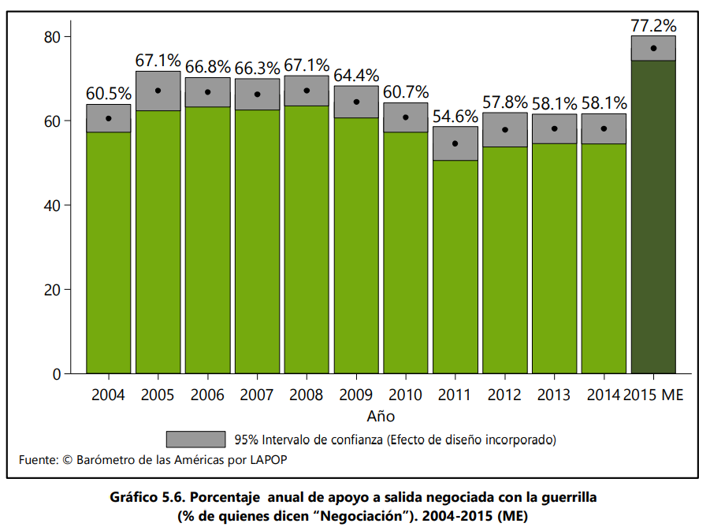

Latinobarometro_Informe_2021

不介意不民主政府上台，如果能解决所有问题

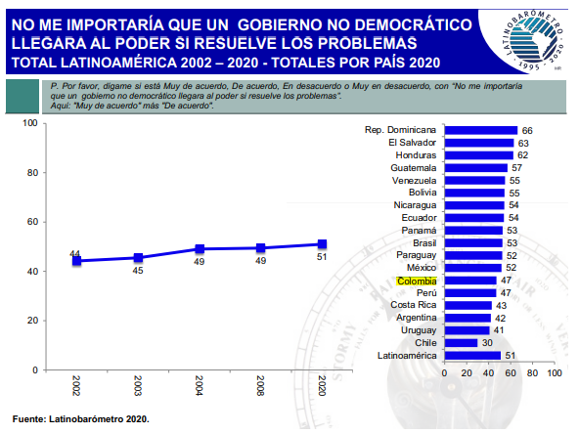

认为政府代表了人民利益

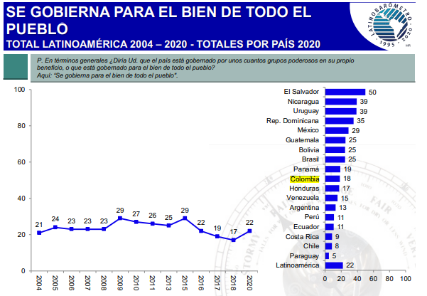

认为国家财富分配公平

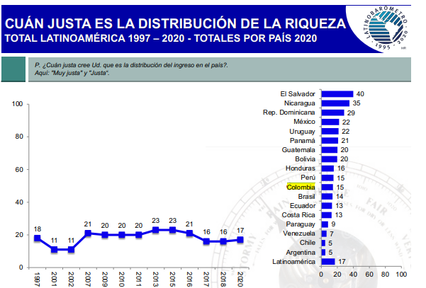

参与政治的自由2007 - 2020年拉丁美洲- 2020年各国总数

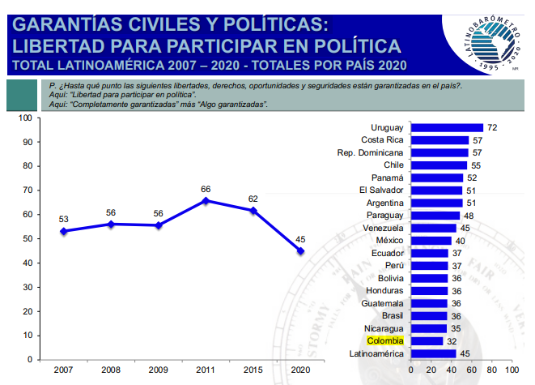

言论自由保证

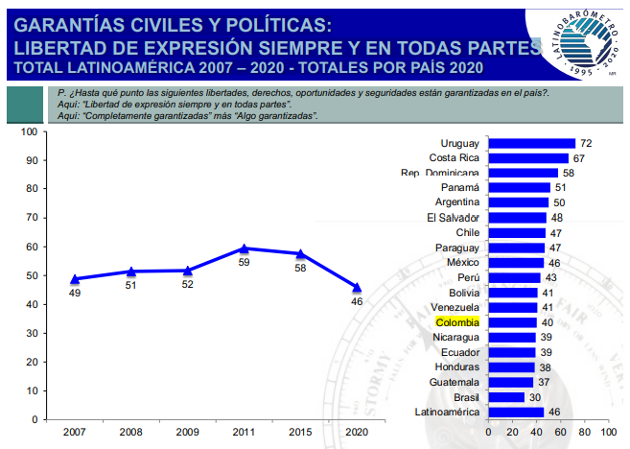

职业自由

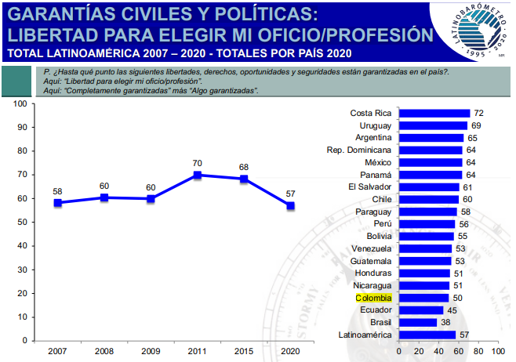

男女平等

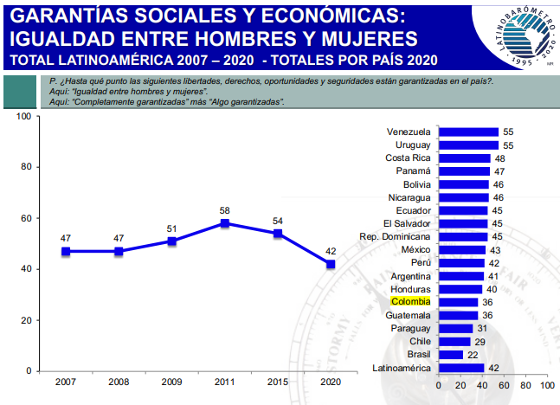

机会平等

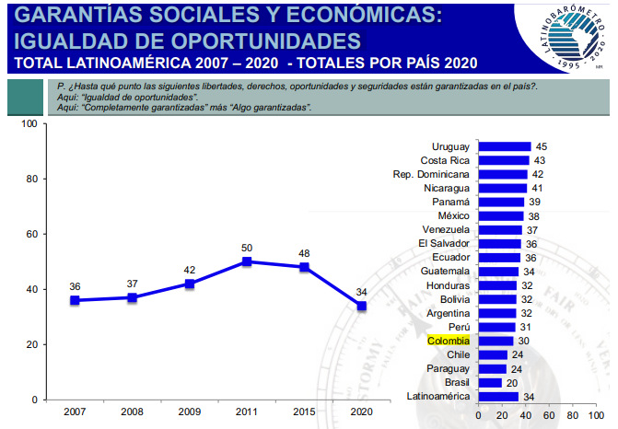

环境保护

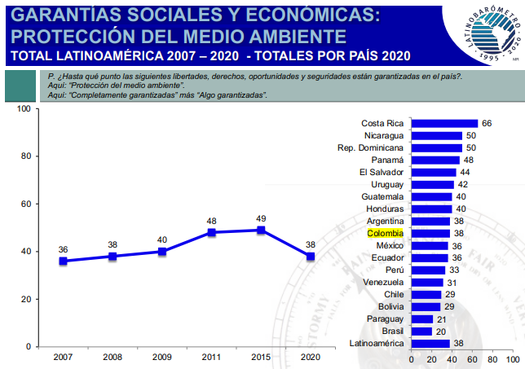

社会保障

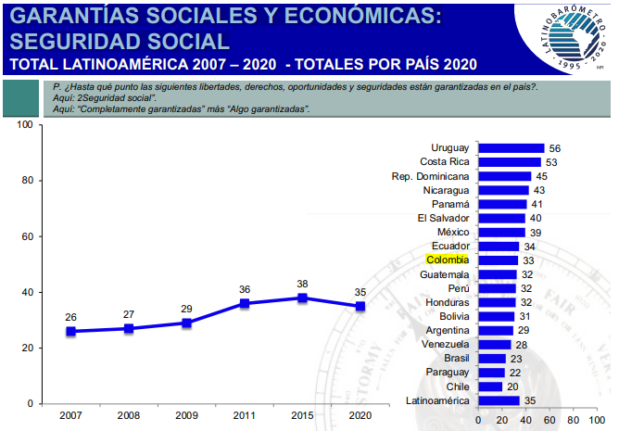

对教会的信任

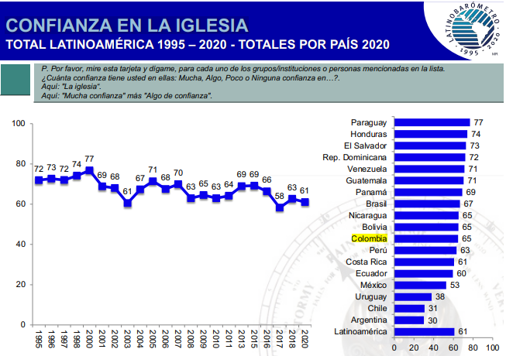

对武装部队的信心

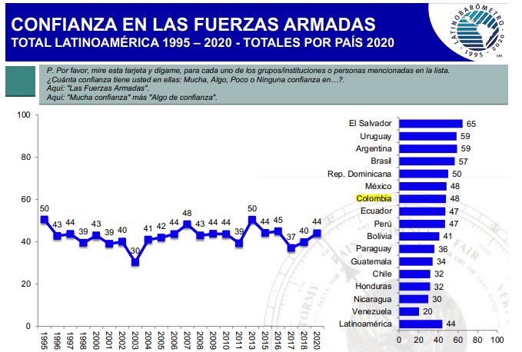

对总统的信任

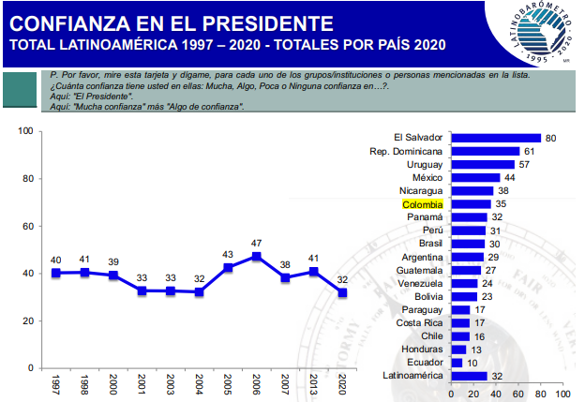

对选举制度的信任

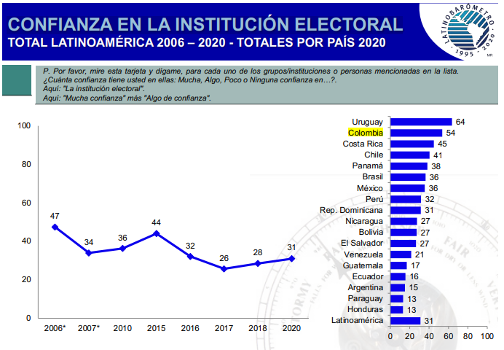

对政府的信任

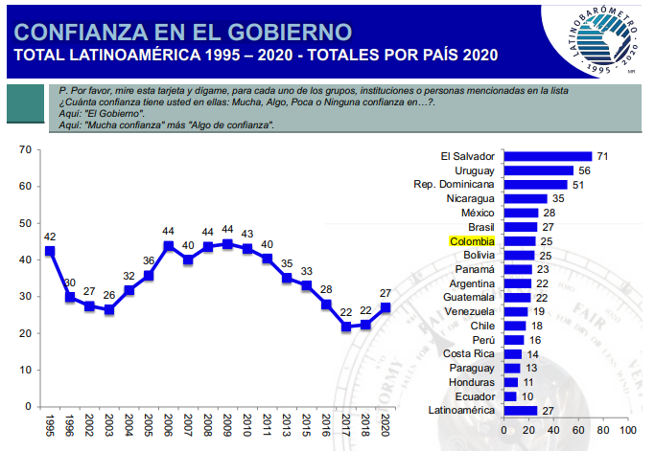

对司法部门的信任

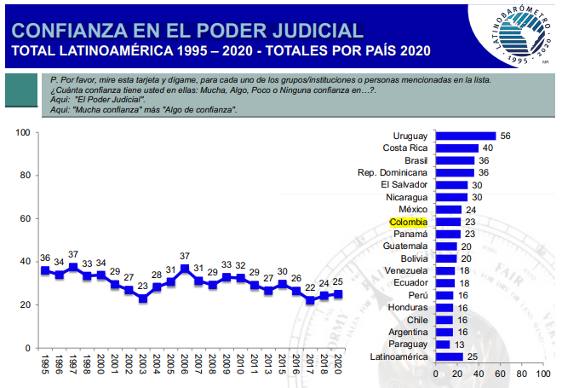

对国会/议会的信任

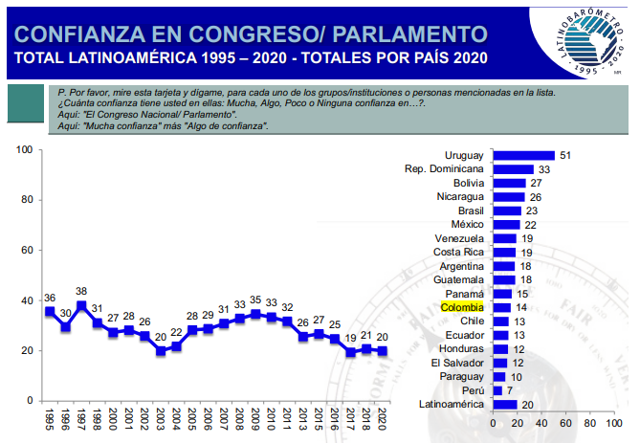

对政党的信任

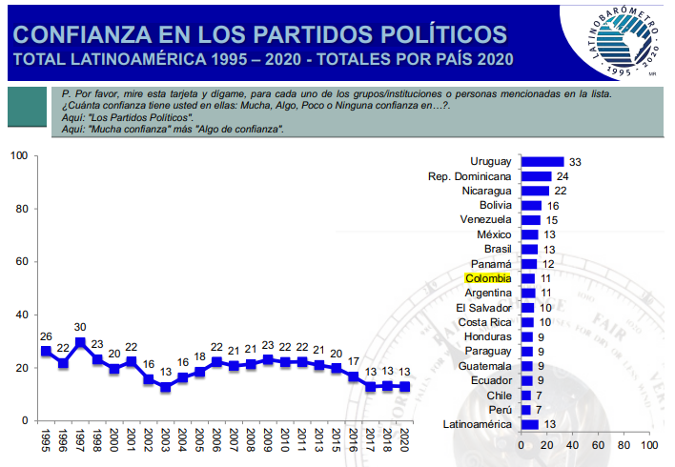

认为法律面前人人平等

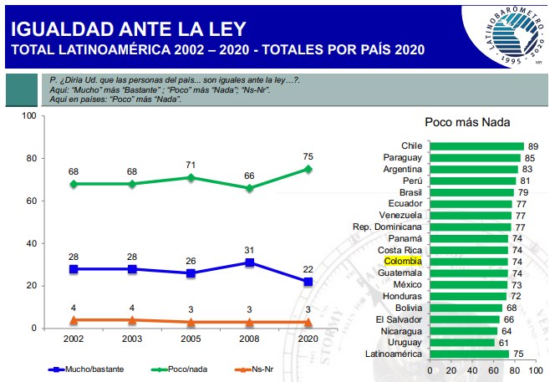

国家公民遵守法律

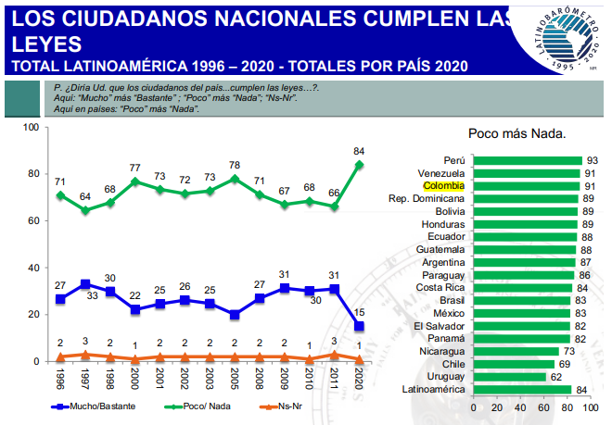

存在社会欺诈

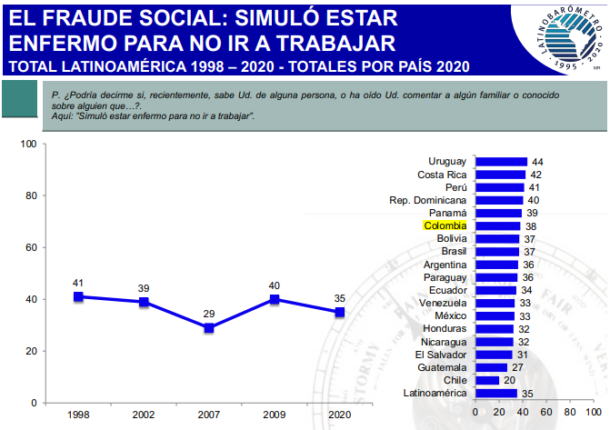

认为社会欺诈有益

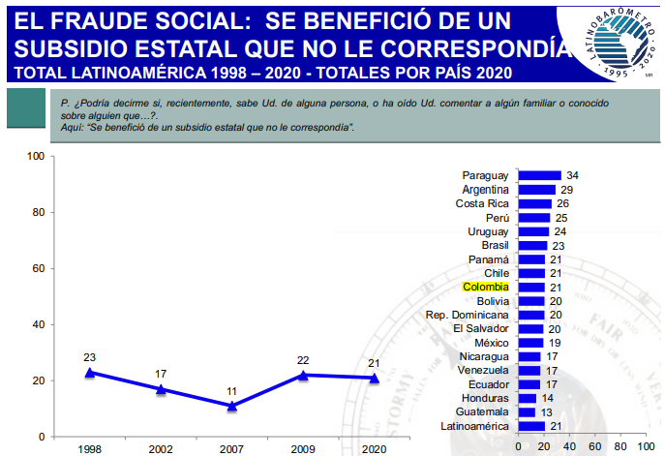

减少腐败的进展

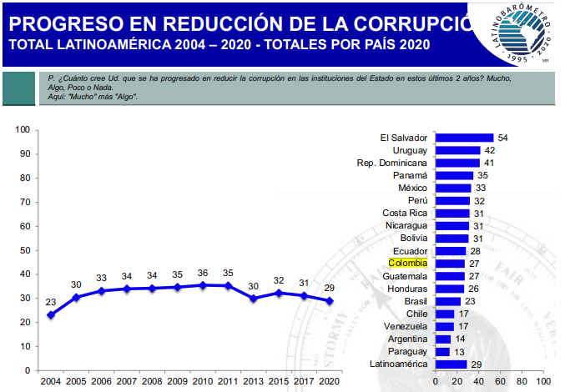

觉得自己受到歧视

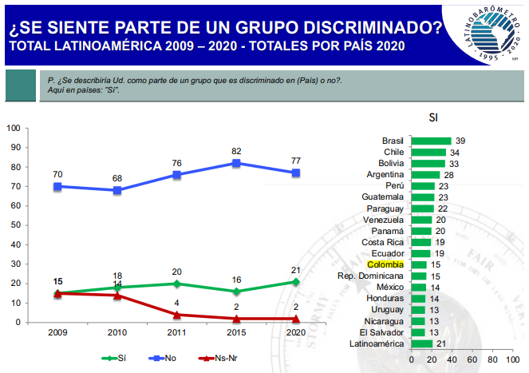

投票意向

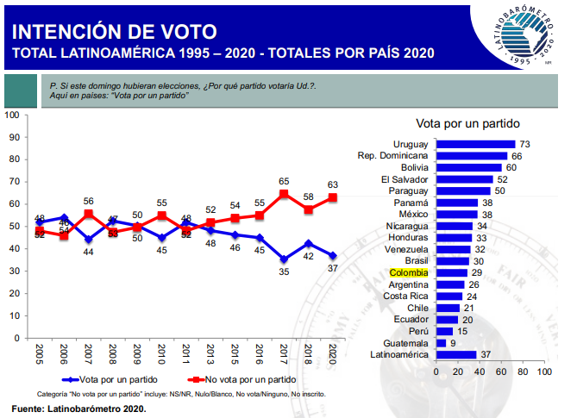

社交网络媒体参与政治

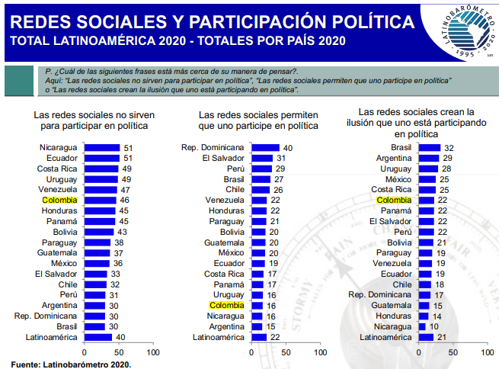

[Colombia: Electoral Results (georgetown.edu)](https://pdba.georgetown.edu/Elecdata/Col/colombia.html)

选举

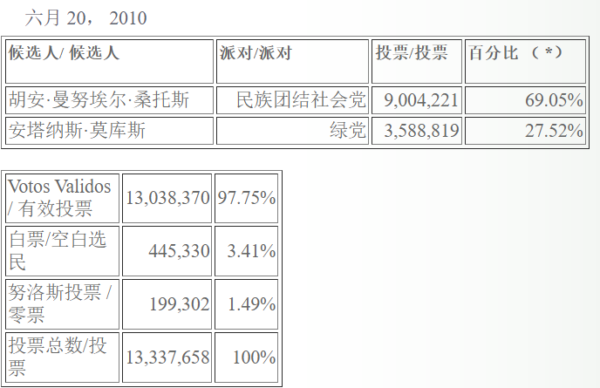

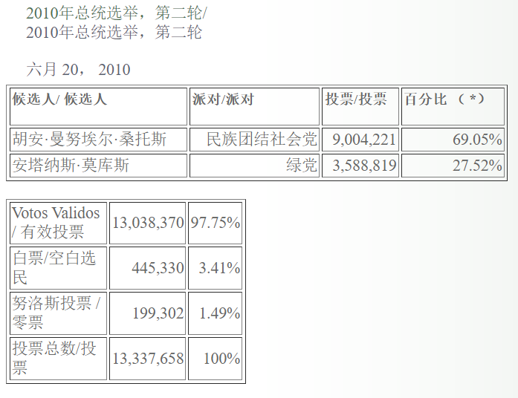

undp-rblac-RHDR-UNDP-EN

对潜在政治进程中不公平的担忧

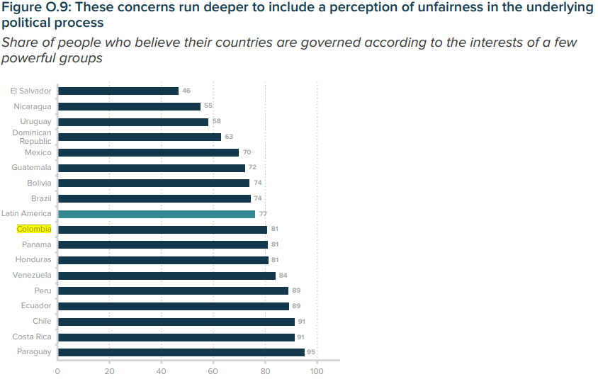

穷人与无劳动力的人被排除在社保范围内

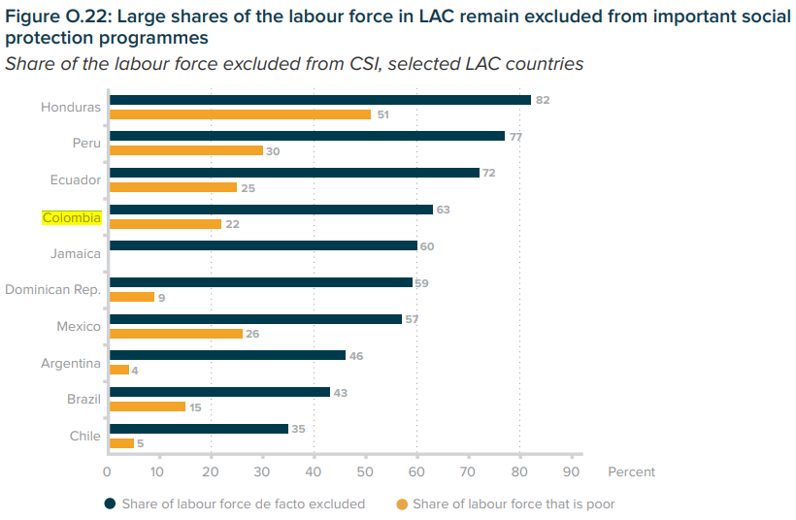

GDP增速

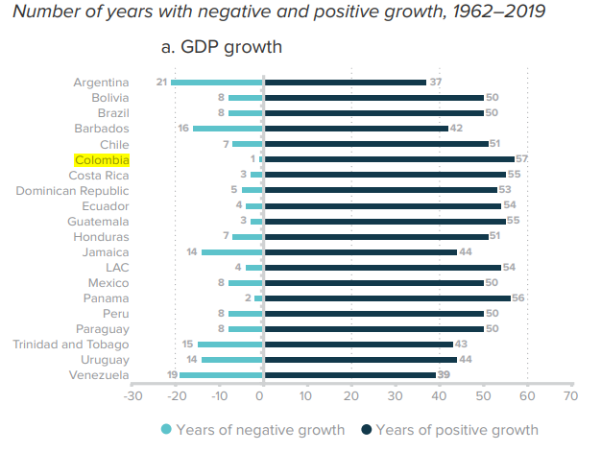

人均GDP增速

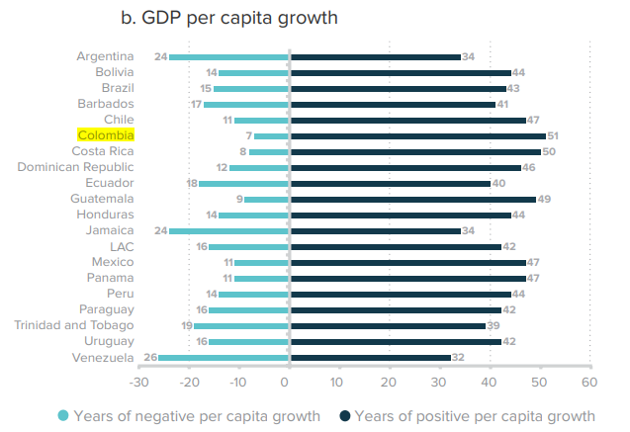

最近的家庭调查显示劳动力参与率下降，尽管速度有所不同

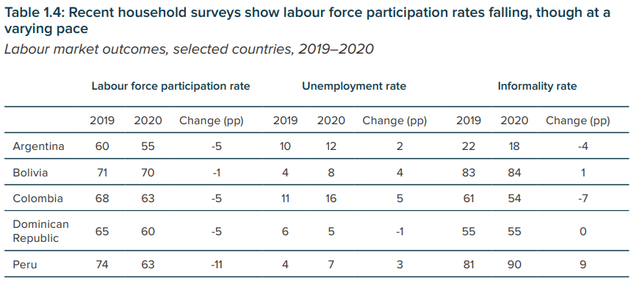

要确定这一大流行病对劳动力市场差距的影响还为时过早

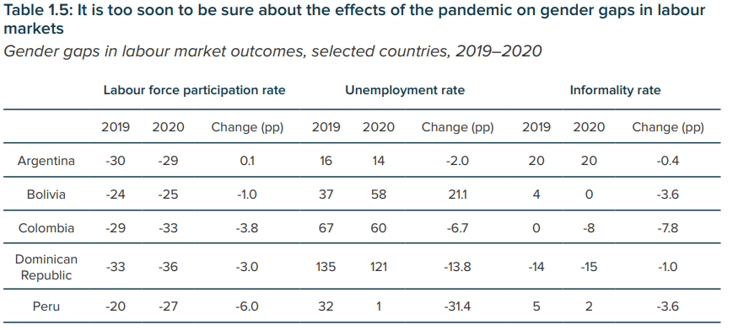

认为自己国家是由少数强大集团统治

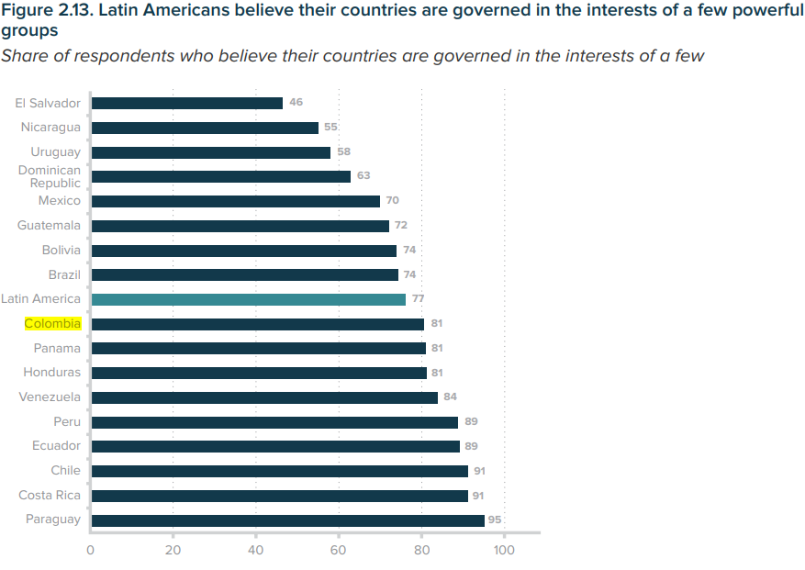

私营企业所占份额

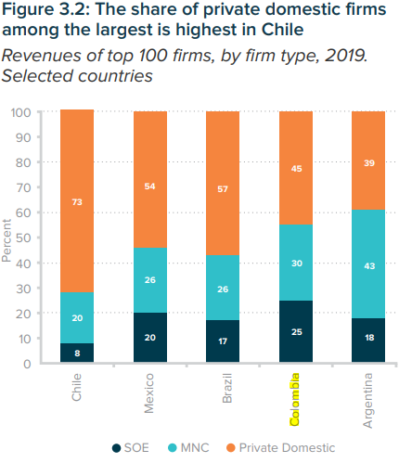

认为反垄断政策并不能减少不公平竞争

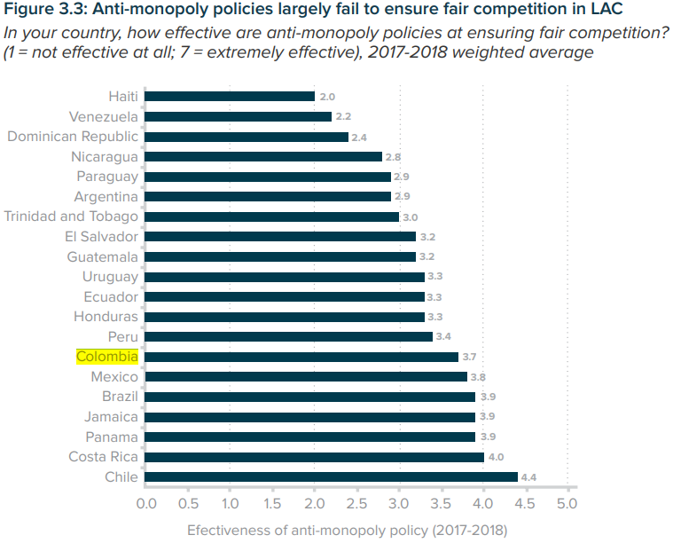

上市公司是家族企业的占比

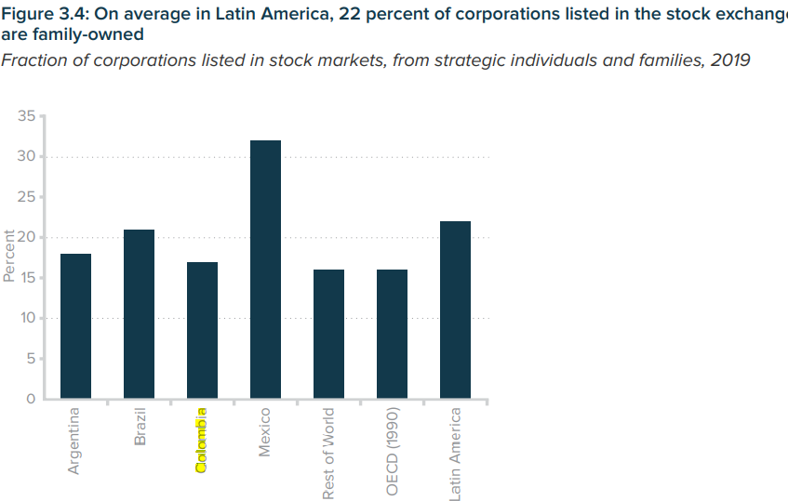

家族企业是收入最高的企业之一

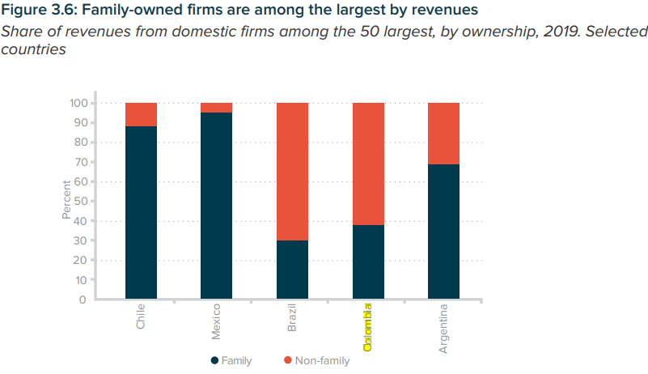

直接税收的占比

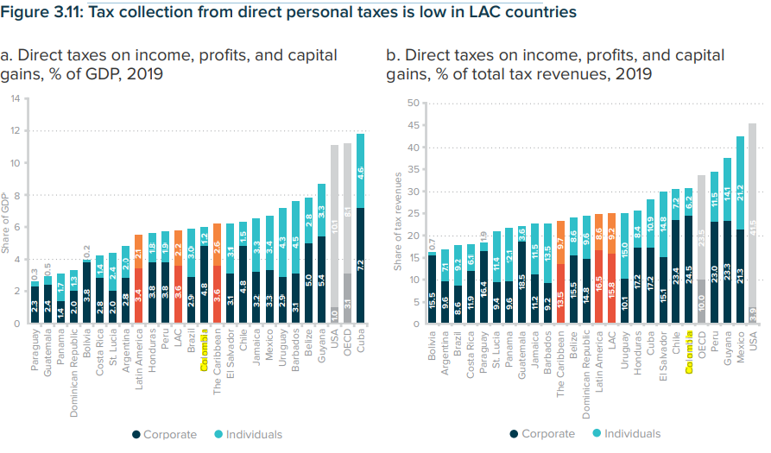

收入、利润和资本收益的税收高度集中在生产部门

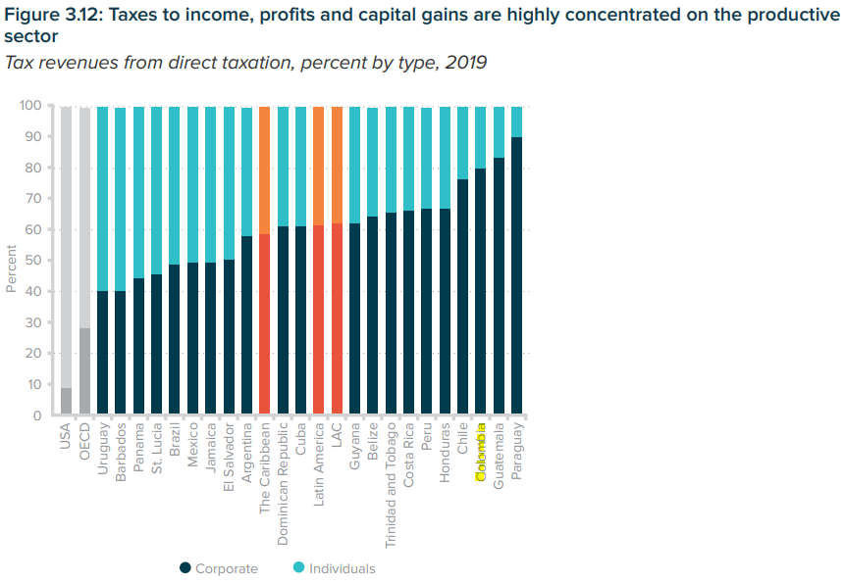

犯罪比例受害者

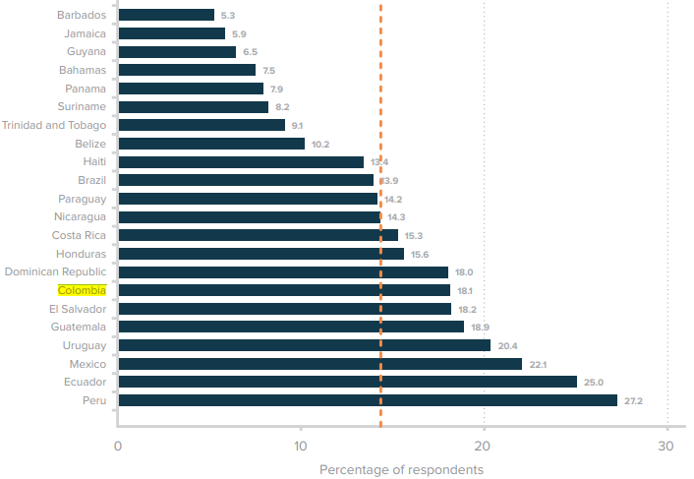

暴力抗议占示威活动比例

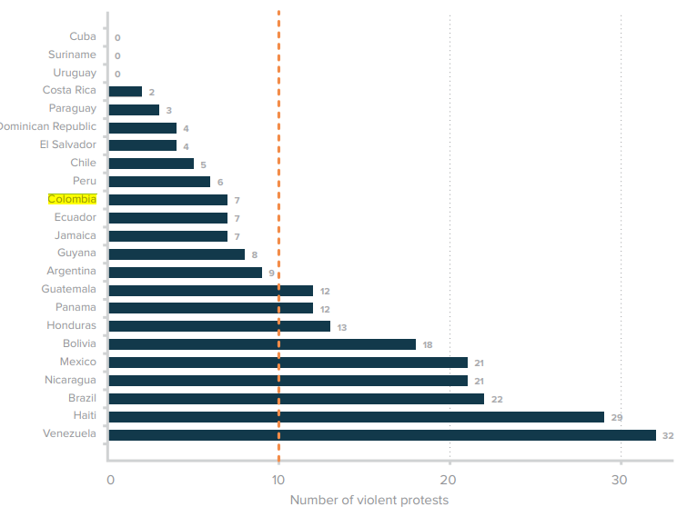

社保范围外的人群

